**EFEKTIFITAS MONITORING JARAK JAUH PADA RUMAH JAMUR**

**THE EFFECTIVENESS OF REMOTE MONITORIING ON THE MUSHROOM HOUSE**

Afdhal Arif, Muhammad Rinande Ansutia, M. Ghozi Syah Putra, Hendra M. Kom

Program Studi Teknologi Rekayasa Komputer, Politeknik Pertanian Negeri Payakumbuh, 50 Kota, Indonesia

*Penulis Korespondesi

Email: ghozi286@gmail.com

**Abstrak**. Pada perawatan jamur tiram sangat memperhatikan suhu dan kelembaban serta memerlukan monitoring selama 24 jam agar dapat mengurangi kerugian akibat gagal panen. Hal ini menjadi alasan mengapa perlu dilakukan monitoring dengan suatu alat yang berbasis IOT. IOT diterapkan dengan menggunakan mikrokontroler NodeMCU ESP 8266 dengan perangkat smartphone melalui jaringan internet untuk memonitoring, dengan memanfaatkan sensor DHT22 sebagai detektor suhu dan kelembaban . Monitoring dilakukan dengan aplikasi Blynk melalui jaringan internet dan data dari monitoring yang telah di terapkan selama 24 jam akan disimpan pada database server dan dapat dilihat sebuah web. Analisis data yaitu mengatur efisiensi dan efektifitas mutu jamur tiram sebelum dan sesudah diterapkan.

**Kata kunci:** Internet Of Things, Suhu, Kelembaban, Jamur

***Abstract****. In the treatment of oyster mushrooms, they pay close attention to temperature and humidity and require monitoring for 24 hours in order to reduce losses due to crop failure. This is the reason why monitoring is necessary with an IoT-based tool. IOT is implemented using the NodeMCU ESP 8266 microcontroller with smartphone devices via the internet network for monitoring, by utilizing the DHT22 sensor as a temperature and humidity detector. Monitoring is carried out with the Blynk application via the internet network and data from monitoring that has been implemented for 24 hours will be stored on a database server and can be viewed on a web. Data analysis is to regulate the efficiency and effectiveness of the quality of oyster mushrooms before and after being applied.*

***Keywords:*** *Internet Of Things, Temperature, Humidity, Mushroom*

1. **Pendahuluan**

Salah satu perkembangang untuk memonitoring suhu dan kembaban dalam budidaya jamur saat ini adalah dilakukan secara jarak jauh dengan menggunakan internet yang berbasis Internet of Things. Dengan sistem ini dapat dilakukan monitoring jarak jauh pada sistem atau alat dengan menggunakan media website dan aplikasi. Dengan cara penggunaan alat ini mampu menampilkan suhu dan kelembaban ruangan di saat itu pula dan apabila suhu dan kelembaban itu tidak tercapai atau melebihi bata maka akan otomatis melakukan apa yang seharusnya yang di lakukan. Sehingga jamur akan tumbuh dan berkembang dengan baik.

Suhu yang optimum bagi pertumbuhan jamur ± 28° C, sedangkan kelembaban optimal berkisar antara 80% -90%. Dengan menggunakan modul wifi ESP8266-01 sebagai pengirim data dari sensor DHT22 ke *website* Blynk lebih praktis di bandingkan membuat *website* sendiri.

1. **Bahan dan Metode**

Bagian ini berisi informasi teknis dan rinci, sehingga percobaan dapat diulang dengan baik oleh peneliti lainnya. Jika digunakan peralatan/instrumen khusus maka perlu diberikan spesifikasi alat dan kondisi operasi.

* 1. **Singkatan dan Akronim**

Tetapkan singkatan dan akronim pertama kali digunakan dalam teks, bahkan setelah didefinisikan dalam abstrak. Jangan menggunakan singkatan dalam judul atau kepala kecuali mereka tidak dapat dihindari.

* 1. **Persamaan**

Persamaan adalah pengecualian untuk spesifikasi yang ditentukan dari *template* ini. Anda perlu menentukan apakah persamaan Anda harus diketik menggunakan font Times New Roman atau Symbol (harap tidak ada font lain). Untuk membuat persamaan bertingkat, mungkin perlu memperlakukan persamaan sebagai gambar dan memasukkannya ke dalam teks setelah naskah Anda ditata.

Persamaan angka berturut-turut. Nomor persamaan, dalam tanda kurung, posisi berada pada sebelahk anan, seperti pada (1). Untuk membuat persamaan Anda lebih rapi, Anda dapat menggunakan solidus (/), fungsi exp, atau eksponen yang sesuai. Miringkan simbol Romawi untuk jumlah dan variabel, tetapi bukan simbol Yunani. Gunakan tanda hubung panjang daripada tanda hubung untuk tanda minus. Tanda baca persamaan dengan koma atau periode ketika mereka adalah bagian dari kalimat, seperti dalam (1).

$a+b=y$ (1)

Pastikan simbol dalam persamaan Anda telah ditentukan sebelum atau segera mengikuti persamaan. Persamaan dikutip menggunakan "(1)," bukan "Persamaan. (1) "atau" persamaan (1), "kecuali pada awal kalimat:" Persamaan (1) adalah ... "

1. **Hasil dan Pembahasan**

Bagian ini menyajikan hasil penelitian, baik dalam bentuk teks, tabel, atau gambar. Penggunaan foto sangat dibatasi pada hasil yang jelas. Setiap gambar dan tabel diberi nomor secara berurut dan harus diacu pada naskah.

* 1. **Gambar dan Tabel**

Gambar 1 adalah contoh penulisan judul gambar, ditulis di bagiah bawah gambar.. Pada gambar jenis huruf Times *New Roman, bold, font size* 12 dan 1 spasi.

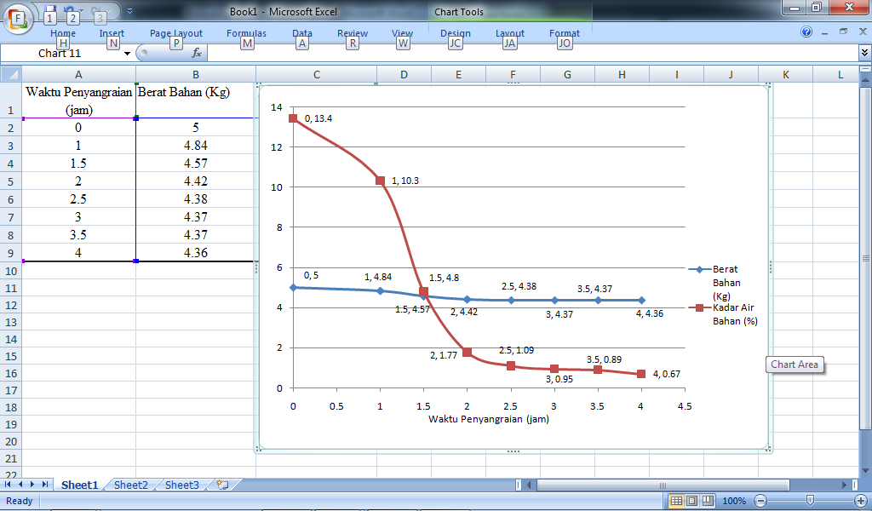

Gambar 1. Contoh format gambar

* 1. **Tabel**

Pada tabel jenis huruf Times *New Roman, bold, font size* 12 dan 1 spasi. Tabel 1 adalah contoh penulisan judul gambar, ditulis di bagiah atas tabel.

Tabel 1. Contoh Format Tabel

|  |  |  |  |
| --- | --- | --- | --- |
| No | Segments | Panjang (km) | Elevasi (meter) |
| 1 | A-B | 2 | 60 |
| 2 | B-C | 7,15 | 50 |
| 3 | C-D | 4,75 | 40 |
| 4 | D-E | 7,5 | 30 |
| 5 | E-F | 2,25 | 20 |

**Kesimpulan**

Pada tahap ini menggambarkan substansi hasil penelitian yang diperoleh, ditulis dengan ringkas.

**Daftar Pustaka**

Dalam teks, kutipan pustaka ditulis menggunakan *tool* Mendeley dengan *style* APA (American Psychological Association 6th edition), petunjuk lengkap penulisan kutipan pustaka dapat dilihat pada *url*: <https://www.mendeley.com/guides/apa-citation-guide>.

**Penulisan kutipan satu orang penulis pustaka**: Hendra (2014) ... atau ... (Hendra, 2014).

**Penulisan kutipan dua orang penulis pustaka:** Sunarti *and* Yuliasih (2006) ... atau ... (Sunarti & Yuliasih, 2006). **Penulisan kutipan tiga sampai 5 orang penulis pustaka:** Mitchell, Thomson *and* Coyne (2017) … atau … (Mitchell, Thomson, & Coyne, 2017), kutipan lebih lanjut dapat disingkat menjadi nama penulis pertama diikuti oleh *et al*.: Mitchell *et al*. (2017) … atau …(Mitchell *et al*., 2017).

**Penulisan kutipan tiga sampai 6 orang atau lebih penulis pustaka:** Herdian *et al.* (2019) … atau … (Herdian *et al.*, 2019).

## **Mengutip banyak karya dari satu tahun:** (Mitchell, 2017a) atau (Mitchell, 2017b).

## Ketentuan daftar pustaka sebagai berikut:

* + 1. Urutan daftar pustaka disusun berdasarkan abjad mengunakan spasi tunggal
    2. Semua pustaka yang diacu dalam naskah harus dicantumkan dalam daftar pustaka
    3. Mininimal 10 daftar pustaka
    4. Pustaka yang digunakan minimum 70% berasal dari jurnal 5 tahun terbitan terbaru
    5. Nomor DOI (Digital Object Identifer) harus dicantumkan

Mitchell, Thomson *and* Coyne (2017) merupakan contoh daftar pustaka dari **Buku Cetak**. Thomson *and* Coyne (2017) adalah daftar pustaka yang diambil dari **E-Book**. Herdian*et al.* (2019) adalah daftar pustaka yang diambil dari **Jurnal Elektronik.** Sunarti *and* Yuliasih (2006) adalah daftar pustaka yang diambil dari **Prosiding.** Hendra (2014) merupakan daftar pustaka yang diambil dari **Skripsi/Tesis/Disertasi (Thesis or Master’s thesis or Doctoral dissertation).** Coyne (2017) adalah daftar pustaka yang diambil dari **Website.** Millais (1851-1852) merupakan daftar pustaka yang diambil dari **Gambar.** Robinson (2010) adalah daftar pustaka yang diambil dari **Paten.**

Coyne, R.P. (2017, May 21). *How and when to reference*. Retrieved from https://www.howandwhentoreference.com.

**Hendra. (2014). *Sistem Pendukung Keputusan Cerdas Pengembangan Agroindustri Karet Alam dengan Pendekatan Produktivitas Hijau* (Master’s thesis). Retrieved from https://repository.ipb.ac.id/handle/123456789/69018**

Herdian, F., Jabbar, R., Batubara, F., Zulnadi, Z., Anas, I., & Yudistira, Y. (2019). Rancang Bangun Alat Pengaduk Kerupuk Adonan Tipe Horizontal. *Journal of Applied Agricultural Science and Technology*, 3(1), 157-165. https://doi.org/10.32530/jaast.v3i1.84

Millais, J.E. (1851-1852). *Ophelia* [painting]. Retrieved from www.tate.org.uk/art/artworks/millais-ophelia-n01506

Mitchell, J. A., Thomson, M., & Coyne, R. P. (2017). *A guide to citation*. London, England: My Publisher

Robinson, J. M. (2010). *Methods of digesting cellulose to glucose using slats and microwave (muwave) energy*. US Patent No: US2010/0044210 A1.

Sunarti, T. C., & Yuliasih, I. (2006). Fractionation of Sago Starch Using Hot Water Solubilization Method. *Proceedings of Malaysian Chemistry Conference 2006 – International Conference on Green Chemistry*. Petaling Jaya, Malaysia. 19-21 September 2006.

Thomson, M., & Coyne, R. P. (2017). *A guide to citation APA style*. Retrieved from https://www.mendeley.com/reference-management/reference-manager